**ESTADO DO RIO DE JANEIRO**

**PREFEITURA MUNICIPAL DE ARARUAMA**

**CONSELHO MUNICIPAL DE EDUCAÇÃO**

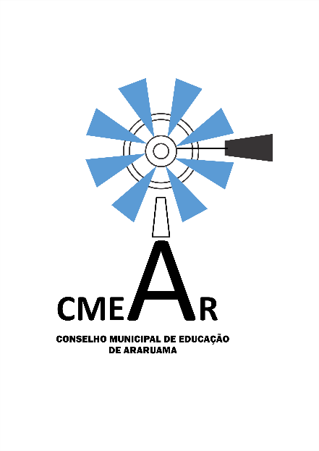



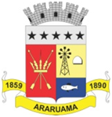

**RESOLUÇÃO CME Nº. 006/2019 Araruama, 02 de outubro de 2019.**

**Concede a autorização para funcionamento de Instituição de Educação Infantil do Centro Educacional Milton Motta Ltda-ME.**

**O PRESIDENTE DO CONSELHO MUNICIPAL DE EDUCAÇÃO**, no uso de suas atribuições legais conferidas pela Lei Municipal nº. 2.264/2018 com base no Parecer CME Nº 006/2019,

**RESOLVE:**

**Art. 1º-** Conceder a autorização de funcionamento do **Centro Educacional Milton Motta Ltda-ME**, situado à Rua Bernardo Antunes, s/nº, Bairro São Vicente de Paulo, Araruama/RJ, para funcionamento da instituição que se destina a oferecer a Educação Infantil, pelo período de 05 (cinco) anos, a partir do dia 02 de outubro de 2019.

**Art. 2º-** Esta Resolução entra em vigor na data de sua publicação, revogadas as disposições em contrário.

Registre-se. Publique-se. Cumpra-se.

**JEFERSON ZANDER DE ARAÚJO**

Presidente do Conselho Municipal de Educação